LAPORAN PERANCANGAN SISTEM
Sistem Manajemen Perpustakaan
Penjelasan Use Case, Activity, Class, dan Sequence Diagram
Oktober 2026

Daftar Isi
1. Pendahuluan
2. Use Case Diagram
3. Activity Diagram
4. Class Diagram
5. Sequence Diagram
6. Keterkaitan Antar Diagram
7. Kesimpulan

1. Pendahuluan

1.1 Latar Belakang
Perpustakaan modern membutuhkan sistem yang mampu mengelola katalog buku, keanggotaan, peminjaman, pengembalian, reservasi, denda, serta pengiriman notifikasi secara terintegrasi. Untuk merancang sistem tersebut secara terstruktur, digunakan pemodelan menggunakan Unified Modeling Language (UML).

1.2 Tujuan
Laporan ini menjelaskan seluruh diagram UML yang telah dibuat untuk Sistem Manajemen Perpustakaan, meliputi tujuan tiap diagram, elemen yang ada di dalamnya, serta alur atau hubungan yang digambarkan.

1.3 Daftar Diagram
No | Nama Diagram | Jenis | Fokus
1 | Use Case Diagram – Sistem Manajemen Perpustakaan | Use Case | Fungsi sistem dan aktor
2 | Activity Diagram – Perpanjang Buku | Activity | Alur perpanjangan peminjaman
3 | Activity Diagram – Pengembalian Buku | Activity | Alur pengembalian buku
4 | Activity Diagram – Peminjaman Buku | Activity | Alur peminjaman buku
5 | Class Diagram | Class | Struktur kelas dan relasi
6 | Sequence Diagram – Pembayaran Denda | Sequence | Interaksi pembayaran denda
7 | Sequence Diagram – Pengiriman Notifikasi | Sequence | Interaksi pengiriman notifikasi
8 | Sequence Diagram – Pemindaian Barcode | Sequence | Interaksi pemindaian barcode
9 | Sequence Diagram – Pengelolaan Katalog | Sequence | Interaksi penambahan buku ke katalog

2. Use Case Diagram

2.1 Gambaran Umum
Use Case Diagram berjudul "Sistem Manajemen Perpustakaan" menggambarkan fungsi-fungsi yang disediakan sistem dan siapa saja yang berinteraksi dengannya. Seluruh use case berada di dalam satu batas sistem (system boundary) berwarna kuning, sedangkan aktor berada di luar batas tersebut.
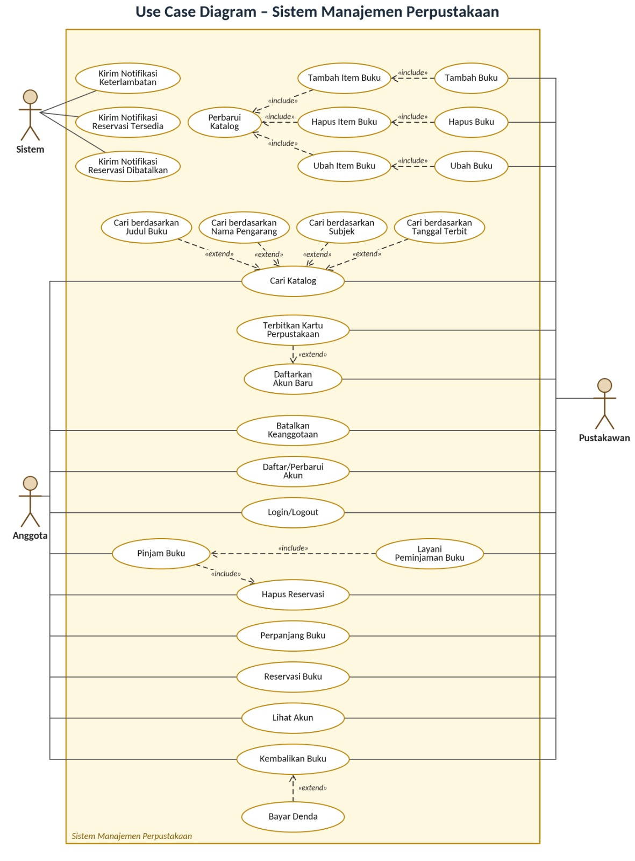
Gambar 1. Use Case Diagram – Sistem Manajemen Perpustakaan

2.2 Aktor
Aktor | Peran
Anggota | Pengguna perpustakaan yang meminjam, mengembalikan, memperpanjang, dan mereservasi buku, serta mengelola akun miliknya. Berada di sisi kiri diagram.
Pustakawan | Petugas yang mengelola katalog, menerbitkan kartu perpustakaan, mendaftarkan akun baru, serta melayani peminjaman dan pengembalian. Berada di sisi kanan diagram.
Sistem | Aktor otomatis yang mengirim notifikasi: keterlambatan, reservasi tersedia, dan reservasi dibatalkan. Berada di kiri atas diagram.

2.3 Use Case Utama
Use Case | Penjelasan
Cari Katalog | Mencari buku di katalog. Di-extend oleh pencarian berdasarkan Judul Buku, Nama Pengarang, Subjek, dan Tanggal Terbit. Dapat diakses oleh Anggota dan Pustakawan.
Terbitkan Kartu Perpustakaan | Pustakawan menerbitkan kartu keanggotaan. Di-extend oleh use case Daftarkan Akun Baru.
Daftarkan Akun Baru | Pembuatan akun anggota baru oleh Pustakawan.
Batalkan Keanggotaan | Penghentian status keanggotaan seorang anggota.
Daftar/Perbarui Akun | Pendaftaran akun dan pembaruan data akun.
Login/Logout | Autentikasi masuk dan keluar dari sistem.
Pinjam Buku | Peminjaman buku oleh anggota. Meng-include Layani Peminjaman Buku (dilakukan Pustakawan) dan Hapus Reservasi.
Hapus Reservasi | Menghapus reservasi buku, termasuk saat buku yang direservasi akhirnya dipinjam.
Perpanjang Buku | Memperpanjang masa peminjaman buku.
Reservasi Buku | Memesan buku yang sedang dipinjam anggota lain.
Lihat Akun | Melihat informasi akun, status, dan riwayat peminjaman.
Kembalikan Buku | Pengembalian buku. Di-extend oleh Bayar Denda bila terlambat.
Bayar Denda | Pembayaran denda keterlambatan; hanya terjadi pada kondisi tertentu (extend).

2.4 Use Case Pengelolaan Katalog
Di bagian atas diagram terdapat use case Perbarui Katalog yang meng-include tiga use case: Tambah Item Buku, Hapus Item Buku, dan Ubah Item Buku. Masing-masing di-include oleh use case yang dipicu Pustakawan, yaitu Tambah Buku, Hapus Buku, dan Ubah Buku. Dengan demikian, setiap perubahan data buku otomatis memperbarui katalog.

2.5 Use Case Notifikasi
Aktor Sistem terhubung dengan tiga use case: Kirim Notifikasi Keterlambatan, Kirim Notifikasi Reservasi Tersedia, dan Kirim Notifikasi Reservasi Dibatalkan. Ketiganya berjalan otomatis tanpa interaksi manual pengguna.

2.6 Relasi «include» dan «extend»
- «include»: use case dasar selalu memanggil use case lain, contohnya Pinjam Buku selalu melibatkan Layani Peminjaman Buku dan Hapus Reservasi.
- «extend»: use case tambahan hanya berjalan pada kondisi tertentu, contohnya Bayar Denda hanya ketika buku dikembalikan terlambat, dan pencarian spesifik memperluas Cari Katalog.

3. Activity Diagram
Activity Diagram menggambarkan alur kerja langkah demi langkah. Lingkaran hitam adalah titik awal, lingkaran dengan cincin merah adalah titik akhir, persegi membulat adalah aktivitas, dan belah ketupat adalah keputusan (decision) dengan kondisi [ya]/[tidak].

3.1 Activity Diagram – Perpanjang Buku
Menjelaskan alur ketika anggota memperpanjang masa peminjaman buku.
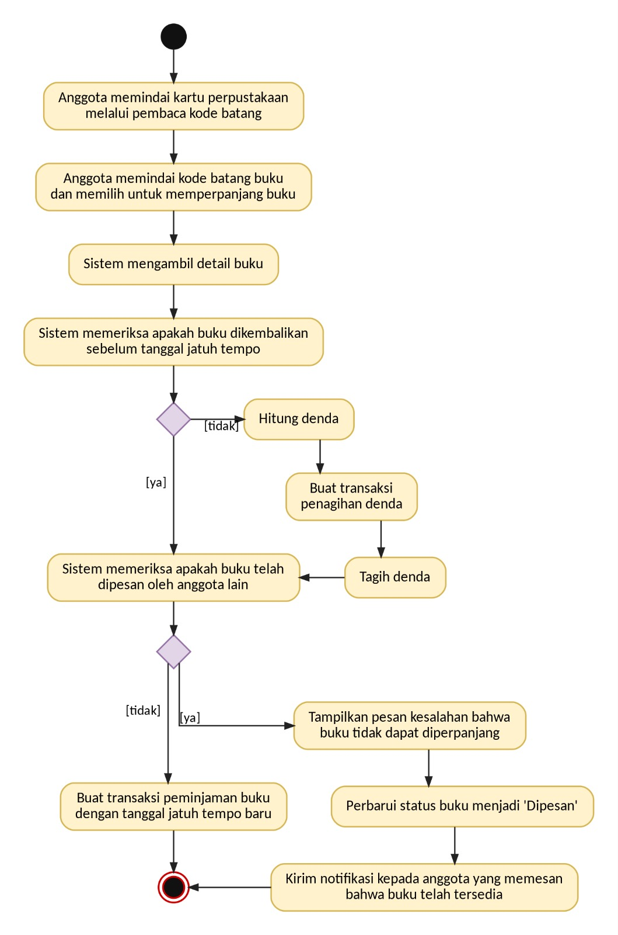
Gambar 2. Activity Diagram – Perpanjang Buku
- Anggota memindai kartu perpustakaan melalui pembaca kode batang.
- Anggota memindai kode batang buku dan memilih untuk memperpanjang.
- Sistem mengambil detail buku.
- Sistem memeriksa apakah buku dikembalikan sebelum tanggal jatuh tempo. Jika [tidak], sistem menghitung denda, membuat transaksi penagihan denda, lalu menagih denda. Jika [ya], langsung lanjut.
- Sistem memeriksa apakah buku telah dipesan anggota lain.
- Jika [tidak] dipesan: sistem membuat transaksi peminjaman dengan tanggal jatuh tempo baru, lalu selesai.
- Jika [ya] dipesan: sistem menampilkan pesan kesalahan bahwa buku tidak dapat diperpanjang, memperbarui status buku menjadi "Dipesan", dan mengirim notifikasi kepada anggota pemesan bahwa buku telah tersedia, lalu selesai.
Inti: perpanjangan hanya berhasil bila tidak ada anggota lain yang memesan buku; denda ditangani lebih dahulu bila terjadi keterlambatan.

3.2 Activity Diagram – Pengembalian Buku
Menjelaskan alur ketika buku dikembalikan ke perpustakaan.
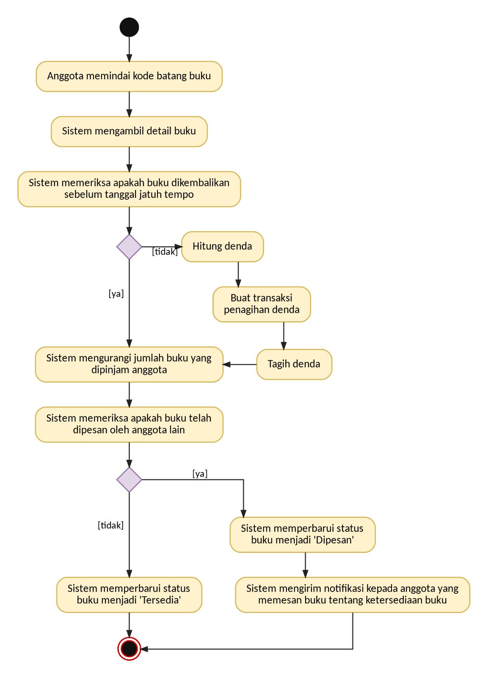
Gambar 3. Activity Diagram – Pengembalian Buku
- Anggota memindai kode batang buku.
- Sistem mengambil detail buku.
- Sistem memeriksa apakah buku dikembalikan sebelum tanggal jatuh tempo. Jika [tidak], dihitung denda, dibuat transaksi penagihan denda, lalu denda ditagih.
- Sistem mengurangi jumlah buku yang dipinjam anggota.
- Sistem memeriksa apakah buku telah dipesan oleh anggota lain.
- Jika [ya]: sistem memperbarui status buku menjadi "Dipesan" dan mengirim notifikasi ketersediaan kepada anggota pemesan.
- Jika [tidak]: sistem memperbarui status buku menjadi "Tersedia".
Inti: pengembalian memastikan denda tertangani, kuota pinjam anggota berkurang, dan status buku mencerminkan ada tidaknya pemesan.

3.3 Activity Diagram – Peminjaman Buku
Menjelaskan alur ketika anggota meminjam buku dengan serangkaian validasi.
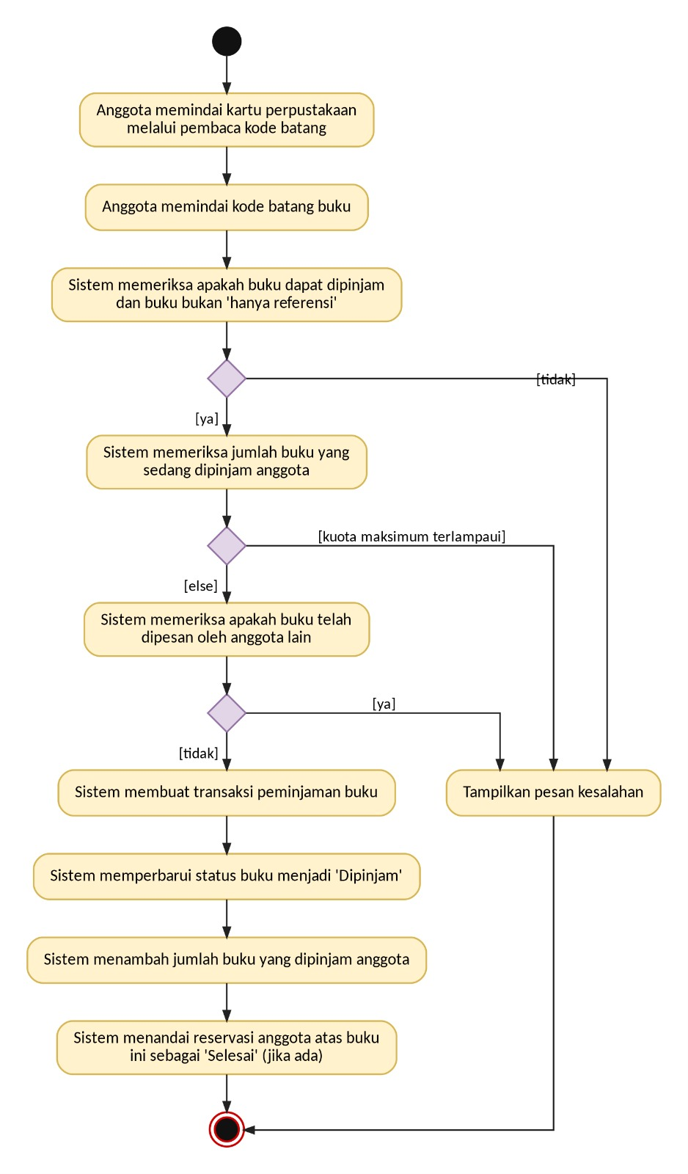
Gambar 4. Activity Diagram – Peminjaman Buku
- Anggota memindai kartu perpustakaan melalui pembaca kode batang.
- Anggota memindai kode batang buku.
- Sistem memeriksa apakah buku dapat dipinjam dan bukan "hanya referensi". Jika [tidak], tampilkan pesan kesalahan.
- Sistem memeriksa jumlah buku yang sedang dipinjam. Jika [kuota maksimum terlampaui], tampilkan pesan kesalahan.
- Sistem memeriksa apakah buku telah dipesan anggota lain. Jika [ya], tampilkan pesan kesalahan.
- Jika semua valid: sistem membuat transaksi peminjaman, memperbarui status buku menjadi "Dipinjam", menambah jumlah buku yang dipinjam anggota, dan menandai reservasi anggota atas buku ini sebagai "Selesai" (jika ada).
Inti: terdapat tiga validasi (bukan referensi, kuota belum penuh, tidak dipesan orang lain) sebelum peminjaman dicatat.

4. Class Diagram

4.1 Gambaran Umum
Class Diagram menggambarkan struktur statis sistem: kelas, atribut, operasi, dan hubungan antarkelas. Kelas ditampilkan berwarna hijau, interface berwarna merah muda, enumerasi berwarna kuning, dan data type berwarna ungu.
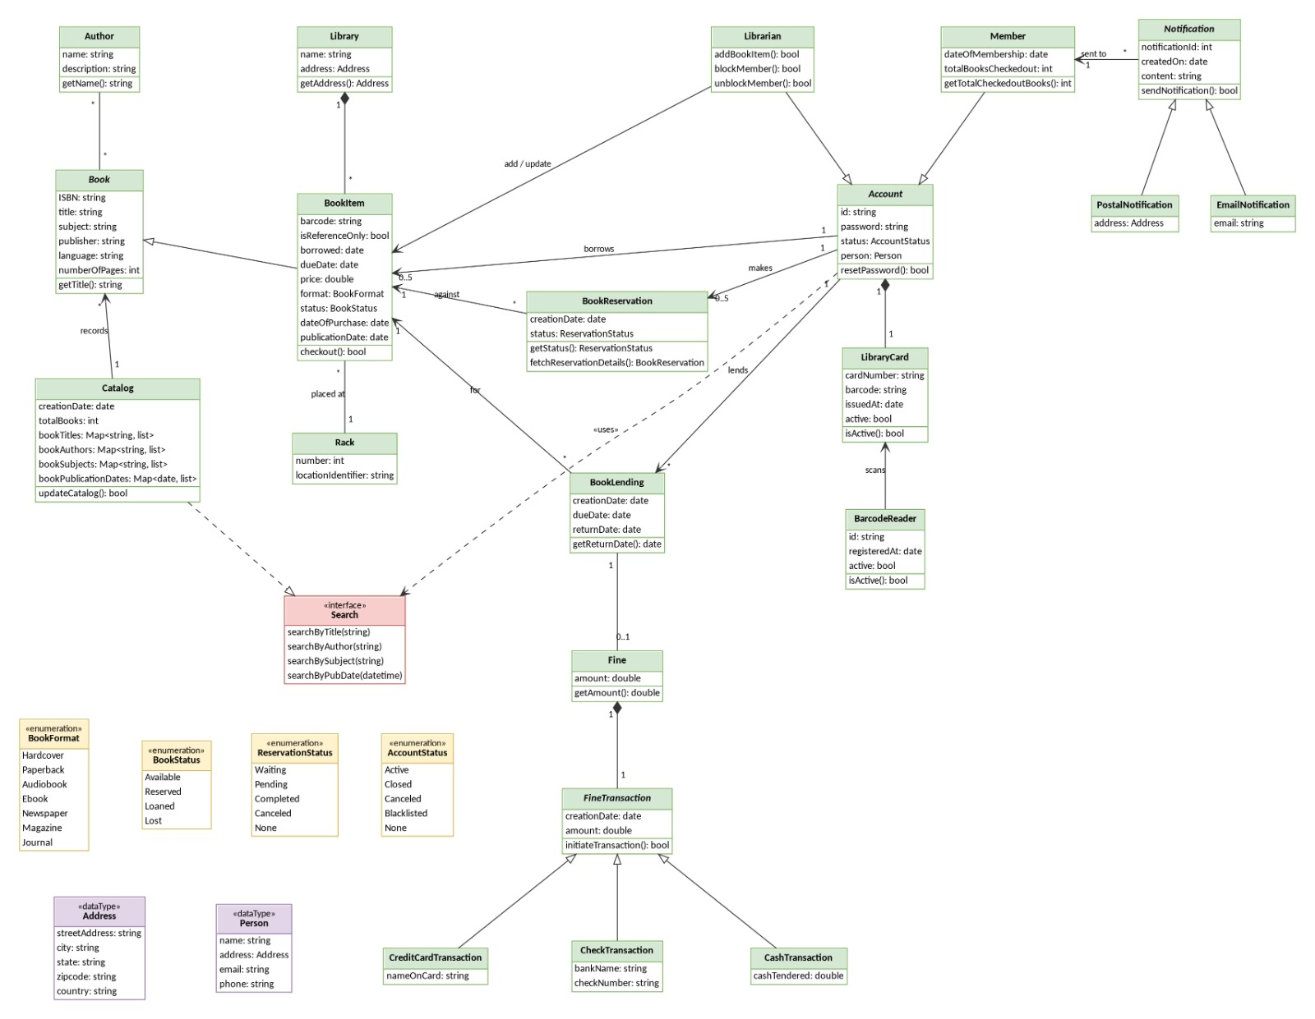
Gambar 5. Class Diagram – Sistem Manajemen Perpustakaan

4.2 Kelas Utama
Kelas | Penjelasan
Library | Perpustakaan dengan atribut name dan address; memiliki (komposisi) banyak BookItem.
Book (abstract) | Data bibliografi: ISBN, title, subject, publisher, language, numberOfPages; operasi getTitle(). Terhubung ke banyak Author.
Author | Pengarang dengan name dan description; operasi getName().
BookItem | Salinan fisik buku (turunan Book): barcode, isReferenceOnly, borrowed, dueDate, price, format, status, dateOfPurchase, publicationDate; operasi checkout().
Rack | Rak penyimpanan dengan number dan locationIdentifier; BookItem ditempatkan di Rack.
Catalog | Katalog dengan indeks judul, pengarang, subjek, dan tanggal terbit; operasi updateCatalog(). Mengimplementasikan interface Search.
Account (abstract) | Akun pengguna: id, password, status, person; operasi resetPassword(). Diturunkan menjadi Librarian dan Member.
Member | Anggota: dateOfMembership, totalBooksCheckedout; operasi getTotalCheckedoutBooks().
Librarian | Pustakawan: operasi addBookItem(), blockMember(), unblockMember().
LibraryCard | Kartu perpustakaan: cardNumber, barcode, issuedAt, active; operasi isActive(). Dimiliki (komposisi) oleh Account.
BarcodeReader | Pemindai: id, registeredAt, active; operasi isActive(); memindai (scans) LibraryCard.
BookReservation | Reservasi: creationDate, status; operasi getStatus() dan fetchReservationDetails().
BookLending | Peminjaman: creationDate, dueDate, returnDate; operasi getReturnDate().
Fine | Denda: amount; operasi getAmount(); dikaitkan dengan satu BookLending.
FineTransaction (abstract) | Transaksi denda: creationDate, amount; operasi initiateTransaction(). Diturunkan menjadi CreditCardTransaction, CheckTransaction, dan CashTransaction.
Notification (abstract) | Notifikasi: notificationId, createdOn, content; operasi sendNotification(). Diturunkan menjadi PostalNotification dan EmailNotification.

4.3 Interface, Enumerasi, dan Data Type
Elemen | Penjelasan
«interface» Search | Metode pencarian: searchByTitle, searchByAuthor, searchBySubject, searchByPubDate.
«enumeration» BookFormat | Hardcover, Paperback, Audiobook, Ebook, Newspaper, Magazine, Journal.
«enumeration» BookStatus | Available, Reserved, Loaned, Lost.
«enumeration» ReservationStatus | Waiting, Pending, Completed, Canceled, None.
«enumeration» AccountStatus | Active, Closed, Canceled, Blacklisted, None.
«dataType» Address | streetAddress, city, state, zipcode, country.
«dataType» Person | name, address, email, phone.

4.4 Relasi Antarkelas
- Pewarisan (generalization): BookItem mewarisi Book; Librarian dan Member mewarisi Account; CreditCard/Check/CashTransaction mewarisi FineTransaction; PostalNotification dan EmailNotification mewarisi Notification.
- Komposisi: Library memiliki BookItem; Account memiliki LibraryCard; Fine memiliki FineTransaction.
- Asosiasi "borrows": Account meminjam BookItem (maksimal 5 item).
- Asosiasi "makes" dan "against": Account membuat BookReservation (maksimal 5) yang ditujukan pada BookItem.
- Asosiasi "lends": Account terkait dengan banyak BookLending, yang terhubung ke BookItem.
- Asosiasi "scans": BarcodeReader memindai LibraryCard.
- Asosiasi "sent to": Notification dikirim ke Member.
- Asosiasi "records": Catalog mencatat banyak Book.
- Ketergantungan «uses»/realisasi: Account menggunakan Search, dan Catalog mengimplementasikan Search.
Kesimpulan: class diagram menjadi dasar struktur data dan basis kode. Ketiga jenis aktivitas utama, yaitu peminjaman, pengembalian, dan perpanjangan, bertumpu pada kelas BookItem, BookLending, Account, dan Fine.

5. Sequence Diagram
Sequence Diagram menunjukkan urutan pesan antarobjek dari waktu ke waktu. Garis putus-putus vertikal adalah lifeline objek, balok biru adalah masa aktif (activation), dan panah bernomor adalah pesan yang dikirim. Terdapat empat sequence diagram dalam sistem ini.

5.1 Sequence Diagram – Pembayaran Denda
Diagram ini menggambarkan proses ketika Anggota membayar denda keterlambatan. Peserta: Anggota (aktor), :Peminjaman Buku, :Denda, dan :Transaksi Denda.
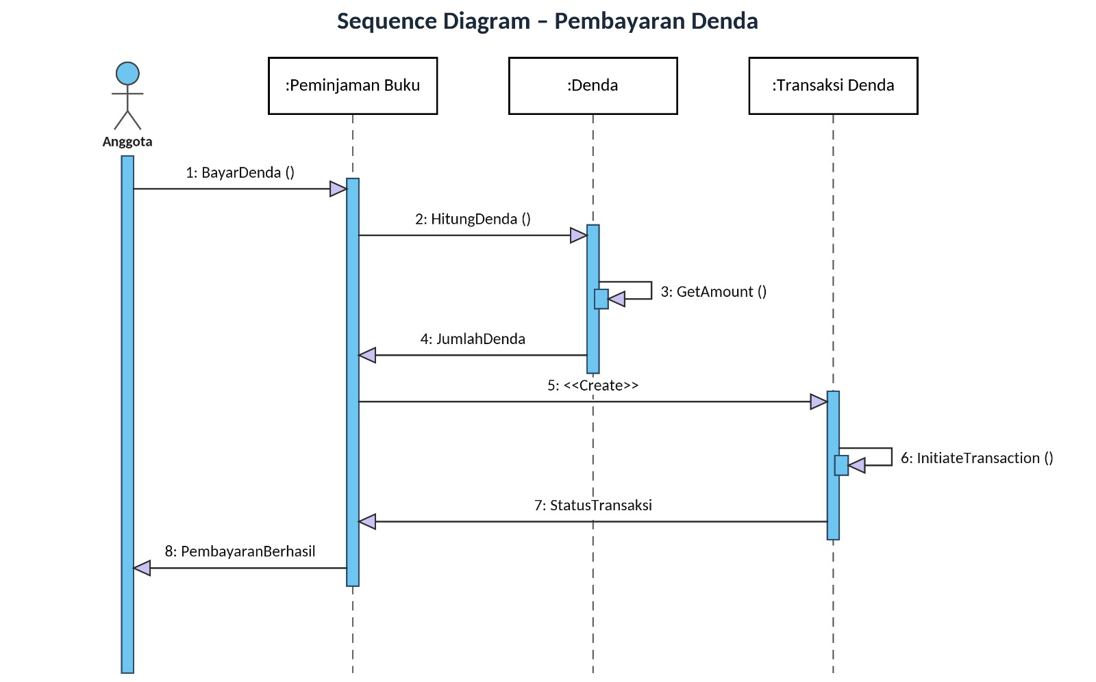
Gambar 6. Sequence Diagram – Pembayaran Denda
Pesan | Nama | Penjelasan
1 | BayarDenda() | Anggota meminta pembayaran denda kepada Peminjaman Buku.
2 | HitungDenda() | Peminjaman Buku meminta objek Denda menghitung nilai denda.
3 | GetAmount() | Self-message: objek Denda mengambil nilai nominal denda.
4 | JumlahDenda | Denda mengembalikan jumlah denda ke Peminjaman Buku.
5 | <<Create>> | Peminjaman Buku membuat objek Transaksi Denda.
6 | InitiateTransaction() | Self-message: Transaksi Denda memulai proses transaksi.
7 | StatusTransaksi | Status transaksi dikembalikan ke Peminjaman Buku.
8 | PembayaranBerhasil | Anggota menerima konfirmasi bahwa pembayaran berhasil.

Kesimpulan: Peminjaman Buku bertindak sebagai koordinator yang menghitung denda terlebih dahulu, lalu membuat transaksi, sebelum mengonfirmasi hasil kepada anggota.

5.2 Sequence Diagram – Pengiriman Notifikasi
Diagram ini menjelaskan bagaimana Sistem mengirim notifikasi kepada anggota ketika buku yang direservasi tersedia. Peserta: Sistem (aktor), :Reservasi Buku, :Notifikasi, dan :Anggota.
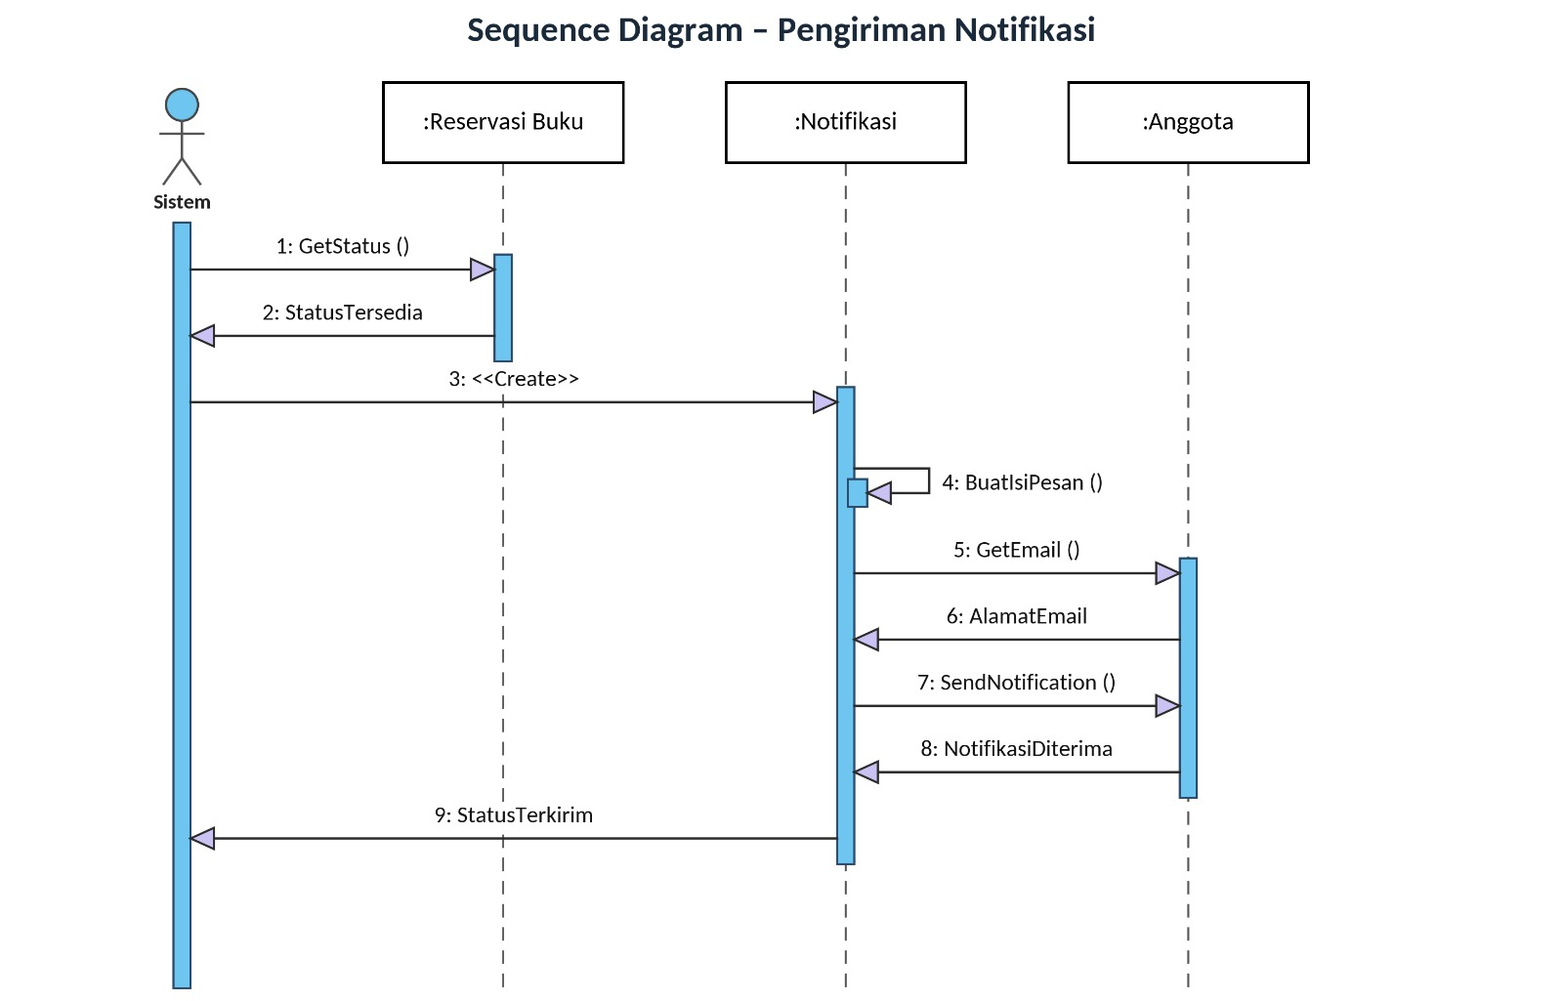
Gambar 7. Sequence Diagram – Pengiriman Notifikasi
Pesan | Nama | Penjelasan
1 | GetStatus() | Sistem memeriksa status reservasi buku.
2 | StatusTersedia | Reservasi Buku menjawab bahwa buku sudah tersedia.
3 | <<Create>> | Sistem membuat objek Notifikasi.
4 | BuatIsiPesan() | Self-message: Notifikasi menyusun isi pesan.
5 | GetEmail() | Notifikasi meminta alamat email dari Anggota.
6 | AlamatEmail | Anggota mengembalikan alamat email.
7 | SendNotification() | Notifikasi mengirim pesan kepada Anggota.
8 | NotifikasiDiterima | Anggota mengonfirmasi bahwa notifikasi diterima.
9 | StatusTerkirim | Notifikasi melaporkan status pengiriman ke Sistem.

Kesimpulan: pengiriman notifikasi terjadi otomatis dimulai dari pengecekan status, pembuatan pesan, pengambilan email, hingga konfirmasi penerimaan.

5.3 Sequence Diagram – Pemindaian Barcode
Diagram ini menggambarkan Pustakawan memindai barcode untuk memvalidasi kartu dan mengambil data item buku. Peserta: Pustakawan (aktor), :Barcode Reader, :Kartu Perpustakaan, dan :Item Buku.
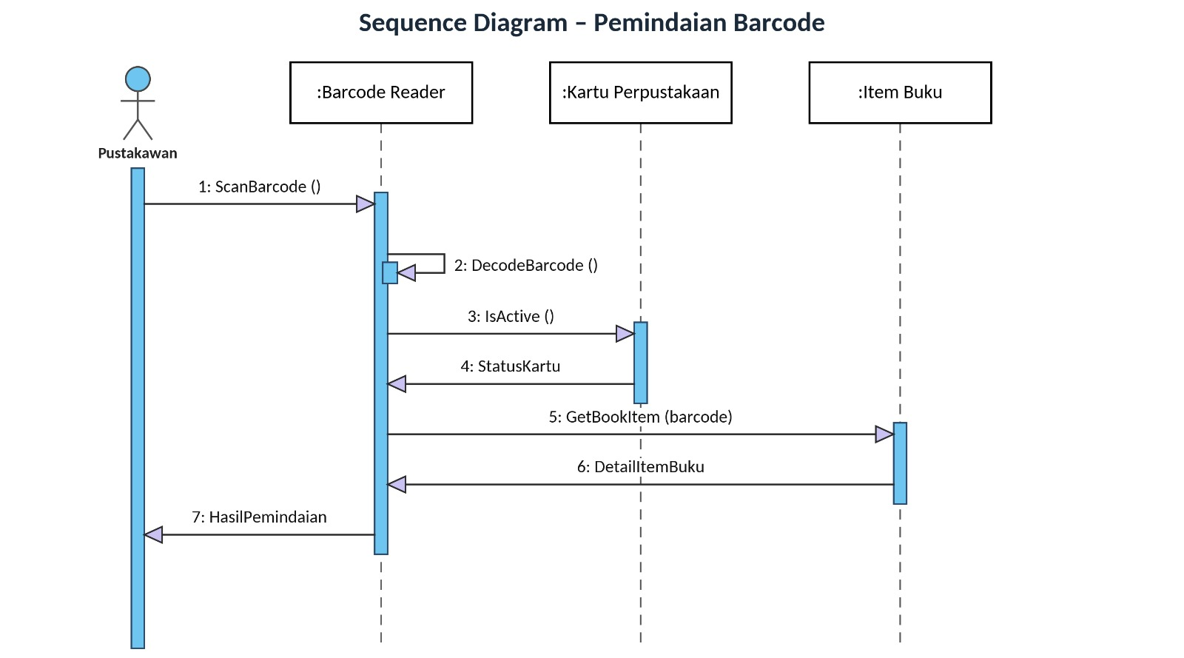
Gambar 8. Sequence Diagram – Pemindaian Barcode
Pesan | Nama | Penjelasan
1 | ScanBarcode() | Pustakawan memulai pemindaian pada Barcode Reader.
2 | DecodeBarcode() | Self-message: pembaca barcode menerjemahkan kode.
3 | IsActive() | Barcode Reader menanyakan apakah kartu masih aktif.
4 | StatusKartu | Kartu Perpustakaan mengembalikan status kartu.
5 | GetBookItem(barcode) | Barcode Reader mengambil item buku berdasarkan barcode.
6 | DetailItemBuku | Item Buku mengembalikan detail item.
7 | HasilPemindaian | Hasil akhir ditampilkan kepada Pustakawan.

Kesimpulan: sebelum data buku diambil, sistem memastikan kartu anggota valid dan aktif sehingga transaksi hanya berjalan untuk anggota yang sah.

5.4 Sequence Diagram – Pengelolaan Katalog
Diagram ini menjelaskan proses Pustakawan menambahkan buku baru ke katalog. Peserta: Pustakawan (aktor), :Katalog, :Buku, dan :Item Buku.
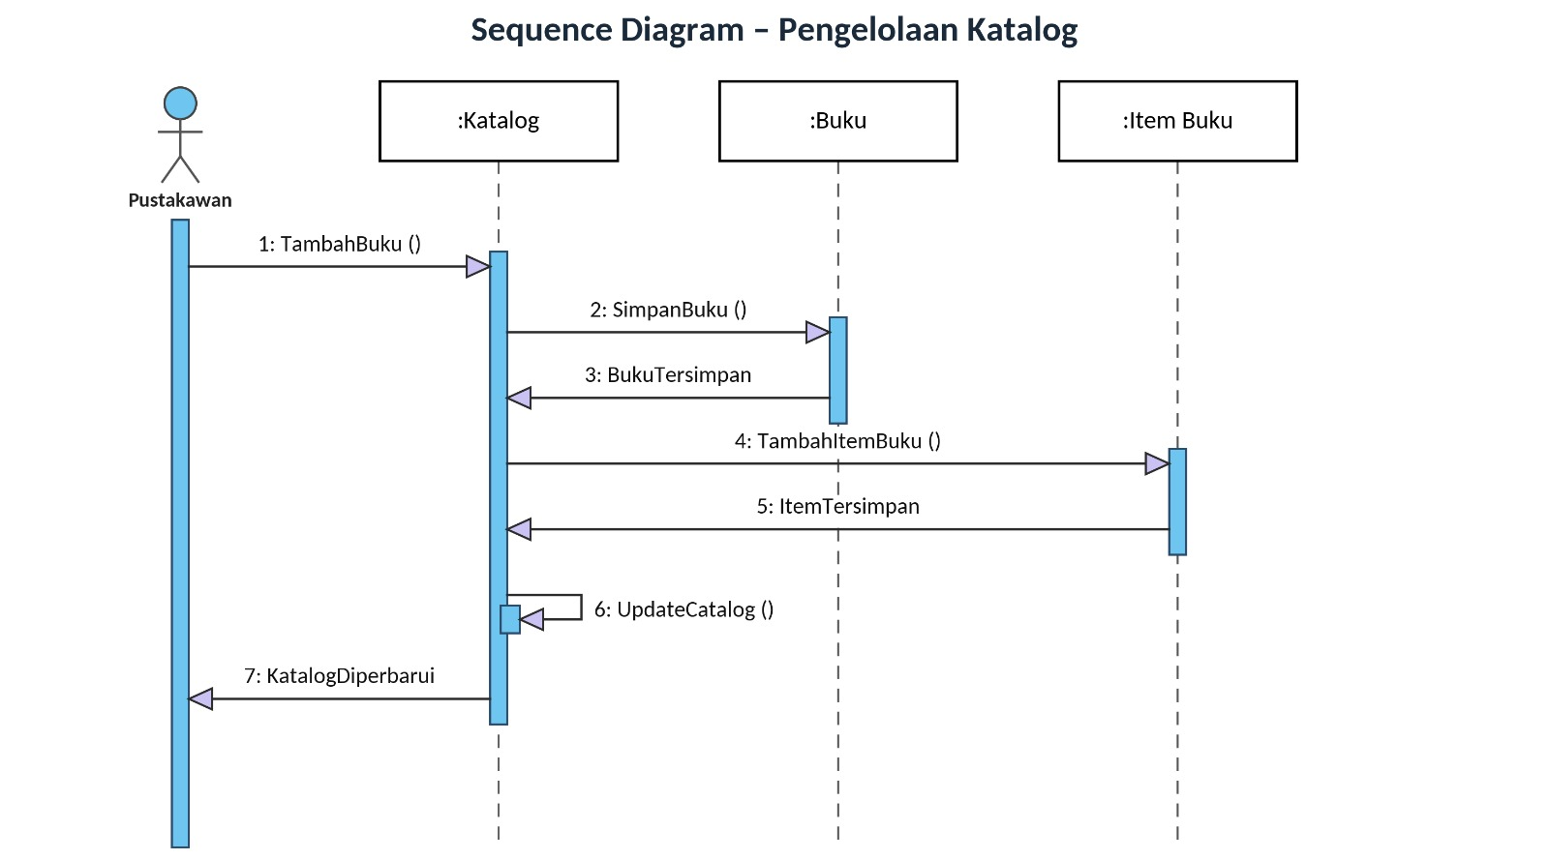
Gambar 9. Sequence Diagram – Pengelolaan Katalog
Pesan | Nama | Penjelasan
1 | TambahBuku() | Pustakawan meminta Katalog menambah buku baru.
2 | SimpanBuku() | Katalog meminta objek Buku menyimpan data buku.
3 | BukuTersimpan | Buku mengonfirmasi data tersimpan.
4 | TambahItemBuku() | Katalog meminta Item Buku (salinan fisik) ditambahkan.
5 | ItemTersimpan | Item Buku mengonfirmasi item tersimpan.
6 | UpdateCatalog() | Self-message: Katalog memperbarui indeksnya.
7 | KatalogDiperbarui | Pustakawan menerima konfirmasi katalog telah diperbarui.

Kesimpulan: data bibliografi (Buku) disimpan lebih dahulu, kemudian salinan fisik (Item Buku), lalu katalog diperbarui. Ini sejalan dengan use case Perbarui Katalog.

6. Keterkaitan Antar Diagram
Fungsi Sistem | Diagram yang Terkait
Peminjaman buku | Use Case (Pinjam Buku), Activity Peminjaman Buku, Sequence Pemindaian Barcode, Class (BookLending, BookItem, Account).
Pengembalian dan denda | Use Case (Kembalikan Buku, Bayar Denda), Activity Pengembalian Buku, Sequence Pembayaran Denda, Class (Fine, FineTransaction).
Perpanjangan | Use Case (Perpanjang Buku), Activity Perpanjang Buku, Class (BookLending, BookReservation).
Pengelolaan katalog | Use Case (Perbarui Katalog), Sequence Pengelolaan Katalog, Class (Catalog, Book, BookItem).
Notifikasi | Use Case (Kirim Notifikasi), Sequence Pengiriman Notifikasi, Class (Notification, EmailNotification, PostalNotification).

7. Kesimpulan
Kesembilan diagram saling melengkapi: Use Case Diagram menetapkan ruang lingkup fungsi dan aktor; Sequence Diagram merinci interaksi antarobjek pada proses penting; Class Diagram mendefinisikan struktur data dan relasinya; dan Activity Diagram memetakan alur kerja beserta aturan bisnis. Bersama-sama, diagram ini menjadi dasar yang jelas untuk tahap implementasi Sistem Manajemen Perpustakaan.

